Департамент образования Владимирской области
Управление образования Александровского района
МБОУ СОШ№31

Методическая разработка
урока внеклассного чтения по литературе
«Всё это в памяти моей»

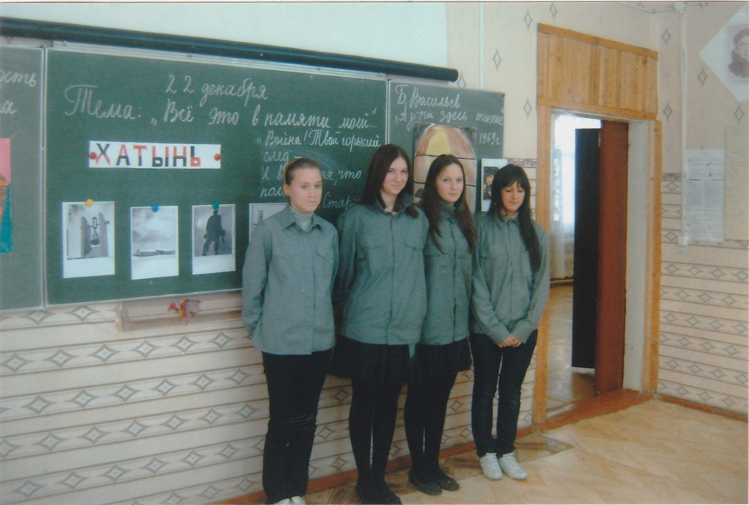

Автор работы: учитель русского языка и литературы Iкв.категории
Железная Н.А.

Цели урока:
-провести обзор художественных произведений 20 века о Великой Отечественной войне ;
-пробуждать интерес к художественным произведениям и авторам произведений ;
-продолжить формирование умений работать с текстом ,самостоятельно искать дополнительный материал
,индивидуально подходить к решению проблемы :
-в ходе анализа литературных произведений дать понять ,что "война " -и защита отечества ,
следовательно ,святой долг и явления, противное человеческой природе:
-формировать активную жизненную позицию.
Форма урока : устный журнал.
Оборудование: портреты писателей, выставка книг ,иллюстрации к произведениям, песни военных лет,
кадры из к/ф "А зори здесь тихие ",сочинения учащихся о родственниках-участниках Великой Отечественной войны.
Эпиграфы к уроку: "Знание прошлого Отечества делает человека богаче духом, твёрже характером и сильнее разумом... Патриотизм -страстное до ярости чувство своей огромной родины , за которую человек готов драться и отдать жизнь ..."
В.Пикуль
"Война! Твой горький след и в книгах, что на полке ..."
Н.Старшинов

Ход урока.
1.Слово учителя.
В истории России есть события ,временная отдалённость которых не нарушает духовной близости тех, кто живёт сегодня , с теми, кто жил в те трагические времена . Среди них -Великая Отечественная война. Нравственный опыт этого страшного события вошёл в память народа ,стал острой болью многих поколений .Низкий поклон тем ,кто вернулся с фронта ,и вечная память погибшим.
Форма нашего урока –устный журнал , в котором мы представим презентации прочитанных книг о Великой Отечественной войне .

I страница «Война в моей семье» .
"Война в моей семье"-так называется первая страница нашего устного журнала.
Давайте послушаем сочинения ребят нашей школы о прадедушках ,дедушках и прабабушках, которые мужественно защищали нашу Родину от врага на фронте и тылу.
( Учащиеся читают свои сочинения)
Выводы: Многие учащиеся нашей школы представили в своих сочинениях истории из жизни своих дедушек ,бабушек –участников боевых действий и тружеников тыла .Несмотря на то , что Арсаки были в тылу врага , железнодоржная станция была важным стратегическим объектом .И немецкие самолёты бомбили её. Памятником о тех грозных годах стал сбитый самолёт лётчика Колотилова .

IIстраница «Брестская крепость».

Презентация книги Б.Васильева «В списках не значился»
1.Чтец
Казалось, было холодно цветам,
И от росы они слегка поблёкли.
Зарю ,что шла по травам и кустам,
Обшарили немецкие бинокли.
Цветок ,в росинках весь ,к цветку приник,
И пограничник протянул к ним руки.
А немцы, кончив кофе пить ,в тот миг
Влезали в танки ,закрывали люки.
Такою все дышало тишиной,
Что вся земля еще спала, казалось.
Кто знал ,что между миром и войной
Всего каких-то пять минут осталось.
2. Ведущий 1.
На крайнем западе бывшего Советского Союза стоит Брестская крепость.
Здесь и теперь громко не говорят: слишком оглушающими были дни 1941 года и слишком многое помнят эти камни.
Сдержанные экскурсоводы сопровождают группы по местам боёв, показывают личные вещи защитников крепости и рассказывают о том ,как люди сходили с ума от жажды, отдавая воду детям и пулеметам.
3. Ведущий 2.
Крепость не пала ,крепость истекла кровью .Историки не любят легенд, но вам непременно расскажут о неизвестном защитнике, которого немцам удалось взять только на 10-ом месяце войны .Почти год сражался этот человек. Год боёв в неизвестности, без соседей слева и справа, без приказов и писем из дома. Время не донесло до нас ни его имени ,ни звания, но мы знаем ,что это был русский солдат.
4.Чтец.(подготовленное чтение по памяти отрывка из повести Б.Васильева «В списках не значился.»)
«У входа в подвал стоял невероятно худой, не имевший возраста человек .Длинные седые волосы касались плеч .Он стоял, строго выпрямившись, высоко вскинув голову, и ,не отрываясь ,смотрел на солнце ослепшими глазами из которых текли слезы. Молчали солдаты и офицеры ,молчал генерал, молчали бросившие работу женщины.
-Назовите ваше звание и фамилию.
-Я русский солдат. Что ,генерал, теперь вы знаете ,сколько шагов в русской версте ?
Это были последние его слова. Он молча пошел к машине. Он строго и прямо ,ничего не видя, но точно ориентируясь по звукам работавшего мотора. И все стояли на своих местах, и он шёл один ,с трудом переставляя распухшие, обмороженные ноги.
И вдруг немецкий лейтенант звонко и напряжённо ,как на параде ,выкрикнул команду, и солдаты ,щёлкнув каблуками , чётко вскинули оружие на караул. И немецкий лейтенант ,чуть помедлив ,поднёс руку к фуражке.
А он, качаясь ,медленно шёл сквозь строй врагов, отдавших ему сейчас высшие воинские почести .Он был выше всех мыслимых почестей…
Страшно закричали бабы .Одна за другой они падали на колени в холодную апрельскую грязь. Рыдая, протягивали руки и кланялись до земли ему, последнему защитнику так и не покорившейся крепости.
А он шёл ,гордо и упрямо, как жил, и упал только тогда, когда дошёл .Возле машины.
Он упал на спину , навзничь ,широко раскинув руки, подставив солнцу невидящие ,широко открытые глаза.
Упал свободно, и после жизни , смертию смерть поправ!»

5.Выводы : Откуда это мужество, поразившее даже врагов? Где его истоки?
Есть в наших людях черта : в трудные минуты жизни ,в тяжёлую годину ,легко отрешаться от всего привычного , чем жил изо дня в день .Был просто человек ,а потребовалось от него быть героем –он им становился .
Меняются времена, но сердце народное остается таким же мужественным в испытаниях ,которые посылает им сам Господь.

III.страница."Пепел Хатыни".
Презентация книги Адамович «Хатынская повесть»
1.фонограмма "Звон колокола в мемориале "Хатынь"
2.сообщения учащихся о трагедии в Хатыни:
1ученик.
-Торжественно -траурный перезвон хатынских колоколов днём и ночью разносится по Белоруссии.
Каждый народ гордится победами ,одержанными в борьбе за свободу и независимость Родины,
и свято помнит об утратах ,понесённых во имя этих побед .Символ безмерных испытаний белоруссов- Хатынь, представляющая 136 белорусских деревень ,уничтоженных годы войны вместе с их жителями. За 3 года немецкой оккупации погиб каждый четвёртый житель Белоруссии.

2 ученик
-Страшная участь ХАТЫНИ была предначертана задолго до гибели. По планам Гитлера три четверти белоруссов предусматривалось выселить с занимаемых территорий ,а остальных превратить в рабов.Но белорусский народ поднялся на борьбу с фашистами. Партизанская война охватывает всю Белоруссию,почти все леса наполнены партизанами. Партизанская война грозит превратиться в тыловой фронт немецкой армии .Немцы поняли , что этот небольшой и миролюбивый народ покорить не удастся ,и взяли чудовищный курс на его ликвидацию.

3ученик
-Сознавая ежеминутную опасность ,грозившую фашистам из лесов и деревень ,они в своём страхе дошли до исступления и готовы были убивать каждого. Но что бы убить всех ,прежде надо было их победить. А это оказалось сверх возможностей гитлеровцев, и они убивали ,мстя за свои неудачи на фронте и в боях с партизанами ,убивали тех, кто помогал или только мог помочь партизанам, 2 миллиона230 тысяч человеческих жизней -тяжкая плата народа за свою независимость.
Кровавая трагедия Хатыни, этого лесного села в 26 дворов, произошла 22 марта 1943 года, когда отряд немецких карателей внезапно окружил деревню.
Цепь карателей -медленно и неумолимо приближается к деревне. Они заглядывают в каждую дверь ,в каждую яму, щель.

Чтец
"Нас вытолкали на улицу,по которой уже гнали людей с криком,ударами прикладов,палок.В стороне от
амбара толпятся в офицерских фуражках ,стоят машины .И два пулемёта, нацеленные на амбар.
У распахнутых ворот нас поджидает коридор из овчарок и карателей.
Когда людей позатолкали , позашвыряли в амбар, и нас поглотила воющая темнота, дверь закрыли и теперь заколачивали глухими кладбищенскими ударами.
И уже детские крики во всех концах амбара: -Мамочка,дым!
-Ой,запалили!
-Мама,это будет больно?
...А где-то есть поле, тишина, звенящая кузнечиками ,полевая дорога ,спокойно идущий куда-то
человек.
Слышу голос:
-Сынок мой, зачем ты в эту резину обулся? Твои ножки будут долго гореть.
В отверстие в амбаре выбросили мальчика. Офицер поморщился. Мальчик вырывался, а его
перебрасывали назад, к окошку. Женщина, наверно ,его мать ,торопится выбраться наружу,
ищет глазами мальчика:
-где он? что с ним?
А мальчик уже исчез в чёрной дыре. Женщина побежала к ней, тёмная от ужаса и муки. Её застрелили и швырнули к стенке, на солому.
Офицер и гримасой неудовлетворения направился к легковой машине. Это был знак -кончать.
Взметнулось от соломы по стене пламя. Я всё смотрела, как из окошек выбрасывают детей и они падали прямо в горящую солому"

4ученик
-Фашисты согнали хатынцев в сарай и подожгли из пулемётов.149 человек, из них 76 детей, навечно остались в этой адской могиле.
Только один житель деревни кузнец Иосиф Иосифович Каминский чудом спасся из огня. Теперь он в бронзе встал с мёртвым сыном Адамом на вытянутых руках. В этих его руках всё: и скорбь, и трагизм ,и воля к жизни, давшая белоруссам возможность выстоять и победить.

Чтец
...Места нет пощаде.
И не у нас её проси,
Мы будем мёртвых глуше.
Просил у тех, чьи на Руси
Сгубил безвинно души.
Проси у тех ,кого ты сжёг,
Зарыл в земле живыми-
Не шевельнётся ли песок,
Притоптанный над ними?
Проси у тех, кому велел
Самим копать могилу,
Проси у тех, кого раздел
В предсмертный час постылый.
Проси у девочки у той,
Что в дуло ружей глядя,
Спросила с детской простотой:
-Чулочки тоже, дядя?
У той ,худое тельце чьё
У края рва поставил
Проси пощады у неё,
А мы щадить не вправе.
Выводы:"Хатынская повесть" Адамовича -высоконравственное произведение ,
которое лицом к лицу сталкивает читателя со страшной трагедией Земли: заживо сожжённые люди . Заставляет задуматься о прошлом нашей страны ,о том горе , которое вынес народ на оккупированных фашистами территориях .
Это произведение –грозный укор нацистским палачам .

IVстраница « у войны не женское лицо»
Презентация книги Б.Васильева «А зори здесь тихие».
1. 1 Чтец
Качается рож несжатая ,
Смотрю назад, в продымленные дали-
Нет ,не заслугой в тот зловещий год,
Шагают бойцы по ней,
А высшей честью школьницы считали
Шагаем и мы-девчата,
Возможность умереть за свой народ.
Похожие на парней.
Нет,это горят не хаты-
То юность моя в огне.
Идут по войне девчата,
Похожие на парней.
(Ю.Друнина.)
2. Слово учителя.
В основу повести Б.Васильева «А зори здесь тихие…» положен маленький совсем незначительный в масштабах Великой Отечественной войны эпизод. Герои повести – девушки , вынужденные заниматься суровым ремеслом войны.

3.Показ инсценированных отрывков из повести Б.Васильева «А зори здесь тихие»
Пять героинь повести рассказывают о своей судьбе. Евгения Комелькова, Галя Четвертак, Лиза Бричкина, Соня Гурвич, Рита Осянина. (играют ученицы школы).(Девочки в военных гимнастёрках и пилотках замерли, как на довоенных фоторгафиях.
Они рассказывают:

-На дверях нашего домика висела медная дощечка : «Доктор медицины Соломон Гурович». У НАС БЫЛА ОЧЕНЬ ДРУЖНАЯ СЕМЬЯ…
-После споём с тобой ,Лизавета .Вот выполним боевой приказ и споём,-сказал мне старшина.
-А я из детдома .И фамилию мне такую дали Четвертак, потому что меньше всех ростом вышла…
-Женька,совсем ты голову заморочила лейтенанту Сергейчуку…
-Ругал меня папа…
-А у меня к немцам свой счёт имеется..

4.Вопросы классу.
Может быть всем девушкам стоило затаиться , спрятаться ? Ведь они были зенитчицы ,в их обязанности входило сбивать самолёты и не по силам им было противостоять немецким диверсантам?

Выводы:
«У войны не женское лицо».Не воевать, а жить ,любить, рожать детей должна женщина .Но всё это отняла у неё война ,оставив одно право –Родину защищать .

5.Звучит песня «Последний бой»(из к\ф «Белорусский вокзал»).
6.Исполняется танец «Вальс- расставание» .

Рефлексия:
Цена Великой Отечественной войны есть ещё много до конца не изученных в её истории страниц .Когда пытаются пересмотреть ход Великой войны , когда пытаются оправдать нацистских преступников , объяснить массовое уничтожение народов , когда оскверняются могилы советских воинов в прибалтийских и европейских странах , воинов –освободителей называют оккупантами , только знание правды о войне можно противопоставить всему этому .А знание о войне –это и есть воспоминания ветеранов войны и участников , тружеников тыла , книги писателей- фронтовиков ,вернувшихся с фронтов Великой Отечественной.

